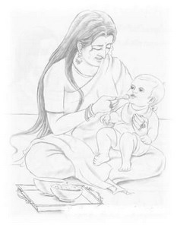
บันทึกรัก..จากแม่
๑
"ลูกรัก..อย่าลืมสวดมนต์ก่อนนอน
ที่พึ่งของลูก คือความดีและความจริงแห่งดวงใจ
พ่อกับแม่ ทำได้เพียงเลี้ยงดูชี้แนะ เท่านั้น
เพราะอีกไม่นาน..ลูกก็ต้องอยู่โดยลำพัง
แล้ววันนั้น ...ลูกจะมีแต่ความดีและความจริงแห่งดวงใจ
มีความเข้าใจชีวิตและวิถีแห่งธรรมชาติ...เป็นที่ปรึกษา "



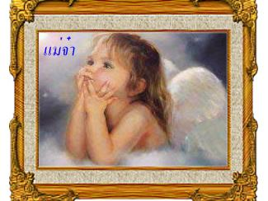
๒

" ลูกรัก…ตื่นแต่เช้าเถอะลูก
ตื่นขึ้นรับอรุณพร้อมพระท่าน
เตรียมอาหารไว้ใส่บาตร… บูชาความเป็นผู้เจริญของท่าน ไงลูก
จงทำเถิดนะ ทำสิ่งที่เป็นแก่นสารของมงคลแต่รุ่งเช้า
แล้ววันนั้นลูกจะโชคดีได้ด้วยความดี "

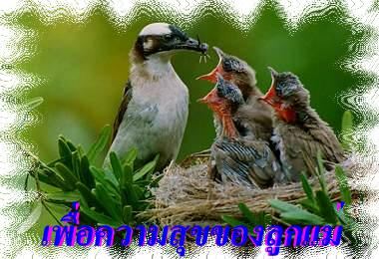
๓
"ลูกรัก....อย่าคิดว่านกเล็กๆ เหล่านี้สนุกสนาน
เขามีความสุขต่างหาก...เพราะเขาได้ใช้ชีวิตอย่างเสรี
สุขที่ได้เห็นโลกกว้างไกล
สุขที่ได้เลี้ยงดูครอบครัวด้วยความเข้าใจ...
ในหน้าที่อย่างมีคุณธรรม !..
ลูกรัก… ความสุขกับความสนุกสนานนั้น..ไม่เหมือนกัน นะลูกนะ..
หัดคิดให้ถูกแล้วลูกนั้นเองจะได้รับความสุข"
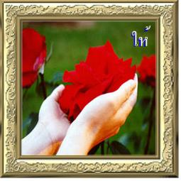
๔

"ลูกรัก..ฟังแม่นะ
แม้แม่ไม่ใช่นักปราชญ์
แต่แม่ก็พูดแต่ความเป็นจริง
พูดถึงธรรมชาติต่างๆ ที่ลูกเคยเห็นเช่นดอกกุหลาบ..
..กุหลาบจะสวยได้ก็ต่อเมื่อลูกเห็นแล้วว่าสวย
..กุหลาบจะไม่สวยก็ได้..เมื่อลูกไม่เห็นว่าสวย
...และกุหลาบจะเป็นดอกไม้ที่ถูกขว้างทิ้ง หรือหยิบออกจากแจกันไป
ก็ต่อเมื่อหนามของมันตำนิ้วน้อยๆของลูก หรือยามที่มันเหี่ยวแห้งหมดสีสันไป
ลูกรัก ...ชีวิตของคนเราก็เหมือนกันนะจ๊ะ
ถ้าลูกไม่ต้องการให้ใครทอดทิ้งลูกอย่างไม่ใยดี
ลูกก็ต้องเป็นคนดี..มีศีลมีธรรม..
เพราะศีลและธรรมนั้นก็คือ
....ความสวยและสีสันที่สดใส
เฉกเช่นกุหลาบที่ลูกชอบไงจ๊ะ ...
ดูตรงนั้นที่ขอบโค้งวงของฟ้า
จรดดินแสนงามตาลูกเห็นไหม
ดูตรงโน้นทินกรอ่อนแสงไป
ฉาบโลมไล้ลำแสงแห่งอัสดง
มองให้ไกล....ใจให้กว้างอย่างท้องฟ้า
ทอดสายตาสูงเข้าไว้แม้ใจเหงา
อย่าก้มหน้ามองดินอย่างซึมเซา
เพราะน้ำตาของเจ้าจะหยดลง... "

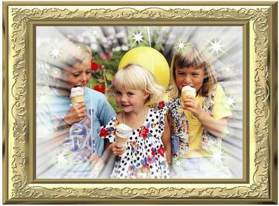
๕
ลูกรัก…..อย่าคิดโทษเทวดาฟ้าดินดินนะจ๊ะ
บาปเคราะห์นั่นคือ…ผลกรรมแห่งการกระทำของลูกทั้งสิ้น
ขึ้งเคียด โกธรแค้นไปก็ป่วยการนะ ในเมื่อตนได้ลิขิตตนไว้เอง

ลูกรัก….ความโหดร้ายต่างๆ ที่โหมกระหน่ำมาสู่ชีวิตคนเรา
ย่อมมีวันหยุดและจบลงได้แน่ๆ

และมีเมตตากรุณาแทนที่นั้น
ย่อมได้รับแรงแห่งความสงบสุขแน่นอนนะลูกรัก

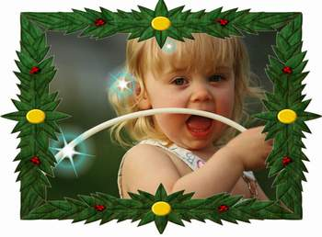
๖
ลูกรัก..ทำไมเกียจคร้านอีกแล้วละดวงใจของแม่
ลูกเคยเห็นพระอาทิตย์ผิดเวลาบ้างไหม ?
เคยเห็นนกตื่นสายไหม ?
แม่เคยพาให้ลูกไปดูผึ้งทำรังแล้วไงจ๊ะ
ลูกเองก็เห็นว่า..ผึ้งทำงานทั้งวันใช่ไหม
ลูกอยากโตแบบหมูหรือไง…
..เพราะมันกินแล้วนอนเท่านั้น
คิดให้ถูกนะลูกว่าเหมาะสมไหม ?


๗

ลูกรัก… มาเถิด มาหัดกรองมาลัยดอกมะลิ
ค่อยๆเลือกแต่เฉพาะดอกที่สม่ำเสมอ
ปลิดก้านเลี้ยงออก....ระวังอย่าให้ดอกชอกช้ำ
ค่อยๆเสียบดอกไม้ให้ได้ระดับ
วางสับระหว่างให้พอดีนะลูก
ความพอดีของช่องไฟและใจที่ปราณีตบรรจง
จะทำให้ลูกได้มาลัยที่งาม
ชีวิตของคนเราก็เช่นกันรู้ไหมจ๊ะ
ค่อย คิด ค่อย ทำ อย่างรอบครอบอย่าประมาท

ทุกวันนี้ลูกรู้ไหมว่า..ลูกกำลังกรองมาลัยชีวิตของตัวเองอยู่
ตอนนี้ ....แม่จะหัดให้ก่อน
แต่ต่อไป... ลูกจะต้องทำเอง

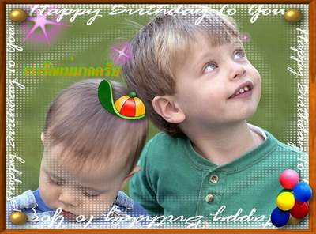
๘

ลูกรัก ...รอยเท้าของลูกที่หาดทรายเมื่อเช้านี้
ถูกลบไปหมดแล้วนะลูก
นี่แหละความจริง...ไม่มีสิ่งใดไม่เสื่อมสลาย
เฉกเช่นเดียวกับชีวิตนั่นเองนะลูก
ล้วนมีเกิด มีแก่ มีเจ็บ มีตาย
เหมือนเจดีย์ทรายทำลูกทำไว้เมื่อวานนี้ไงจ๊ะ
วงเวียนของชีวิตก็เป็นไปทุกวัน เดือน ปี ไม่มีจบสิ้น
ลูกต้องทำใจให้มั่นคง
อย่าสัดส่ายไปกับคลื่นลม...
ความสุขไม่ได้อยู่ที่ทะเล..หรือพื้นทราย..
แต่ความสุข....มันเกิดได้จากใจของลูกเองต่างหาก


๙

ฝนตกแล้วลูก ดูหอยทากตัวน้อยซิ
เห็นไหมมันเดินทางเป็นกิโลโดยไม่หวั่นฝนฟ้าอากาศเลย
ฉะนั้นลูกอย่าได้อ้อยสร้อยกับอดีตที่ชอกช้ำ
อย่าชุ่มชื่นกับอารมณ์ปัจจุบันจนลืมตัว
เพราะอนาคตข้างหน้ายังมีอีกยาวไกลอย่าได้ทดท้อนะลูก
..ตราบเท่าที่ยังมีลมหายใจ
จงมุ่งมั่นทำความดี..
ทำหน้าที่ให้เป็นเลิศด้วยความดีนะลูกรัก
ชีวิตนี้มีค่านัก..จงรักและผูกพันตนไว้กับความดีนะลูกแม่

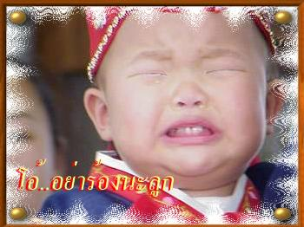
๑๐
ลูกจ๋า….ร้องไห้ทำไมอีก
แรกเกิดก็ร้อง........เมื่อหิวก็ร้อง
เมื่อโกรธก็ร้อง........เสียใจก็ร้อง
ลูกร้องไห้มานานนักหนาแล้วนะลูกนะ
ยังไม่พออีกหรือ?
แม่บอกแล้วไงจ๊ะ ..ชะตากรรมของลูกที่กำหนดมาเอง ทำมาเอง
ในเมื่อ ถึงอย่างไรลูกก็หนีความจริงเหล่านี้ไปไม่พ้น
ยอมรับเถอะนะลูกนะ ...แม่สอนให้ลูกยอมรับ
รับคำสั่งของพระพุทธองค์ไงจ๊ะ

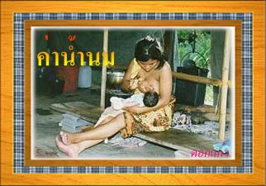
๑๑
" ..น้ำนมจากอก...อาหารของความอาทร
แม่พร่ำเตือนพร่ำสอน..สอนสั่ง
ให้เจ้าเป็นเด็กดี.....ให้เจ้ามีพลัง
ให้เจ้าเป็นความหวังของแม่ต่อไป.. "
ลูกรัก...ลูกยังจำเพลงอิ่มอุ่นท่อนนี้ได้ไหม?

โอ้...ขวัญเอยขวัญมา กลับมาหาลูกแก้ว
แม่ให้นมเจ้าแล้ว โอ้เจ้าแก้วตาเอย
ขวัญเอยขวัญข้าว แม่สอยดาวมารับขวัญ
หลับเสียแต่วันวัน จะได้ฝันถึงพระเอย...
ลูกรักขอให้พระคุ้มครองลูกนะหลับเถิด เอ่เอ้..เอ่เอ้
เวลาตื่นจะได้มีกำลังหาความรู้มาสู่ชีวิต
รู้คิด รู้ทำ แต่ความดีนะลูกนะ เอ่เอ้..เอ่เอ้..เอ่เอ้
จะได้ไม่ต้องไปมีชีวิตลำบาก
และความดีนี่แหละ จะทำให้ลูกไม่ตกต่ำไงลูก
นี่ไงที่เพลงเขาร้องไว้ว่า......ให้เจ้าเป็นความหวังของแม่ต่อไป
....และเท่านี้แหละที่แม่หวัง


๑๒

หลับตา..ลืมตา
ลูกทุกข์อยู่ทุกคราใช่ไหม
ตัณหา ราคะ ถักใย
กามาล้อมใจตัวตน
ท่องเที่ยวดิ้นรนค้นหา
ต่างๆนานามากล้น
ยิ่งหายิ่งทุกข์ยิ่งทน
โธ่ไฉน..ไม่พ้นกงกรรม

ทำไปไม่รู้จบสิ้น
ร่างทับถมดินไม่หนำ
แม้เกิดใหม่ ทำใหม่ ไม่จำ
เพราะทำชีวิตผิดวิธี
เชื่อแม่หรือยังลูกรัก
แม่ทักลูกอยู่เสมอ
และไม่เคยหน่ายเจอ
เพื่อเสนอคำสอนพระศาสดา

ลูกจ๋า…เวลาแม่น้อยลงทุกวัน
อย่าพลัดวันทำกรรมดีอีกเลยนะลูกรัก..
จากแม่

